实验（实习）报告

1. 实验目的

1. 掌握Packet Tracer的使用

2. 掌握操作界面，能够搭建拓扑结构

1. 实验内容

1. 搭建小型局域网

2. 配置主机的IP地址、子网掩码和网关

3. 验证连通性

4. 查看数据包传输过程

5. 查看协议数据包的格式

1. 实验步骤
2. 搭建实验书中图1-2的拓扑结构

利用1台2811路由器、1台 2960交换机、2台PC和1台Server互连组建一个小型局域网，如图1：

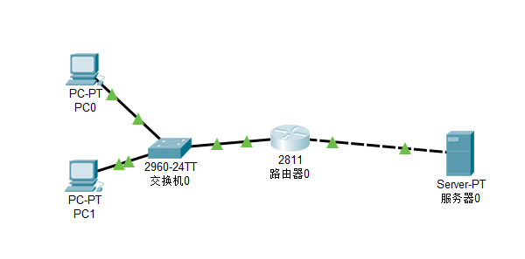

图1

1. 配置网络设备
2. 路由器配置

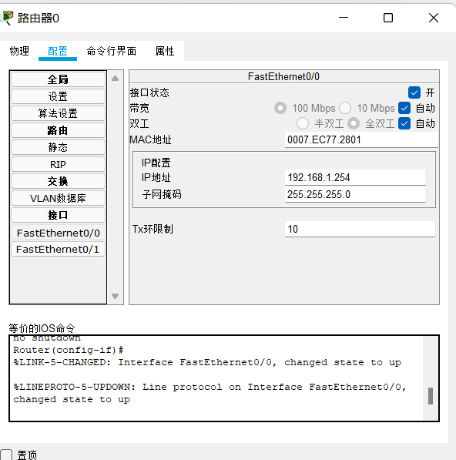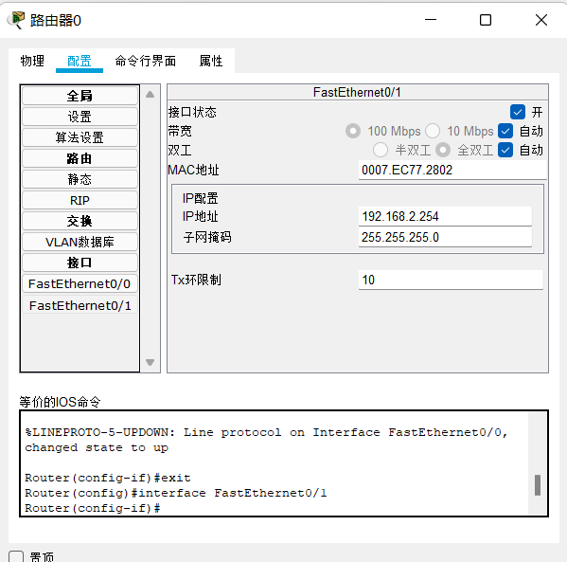

（2）Pc终端

Pc0

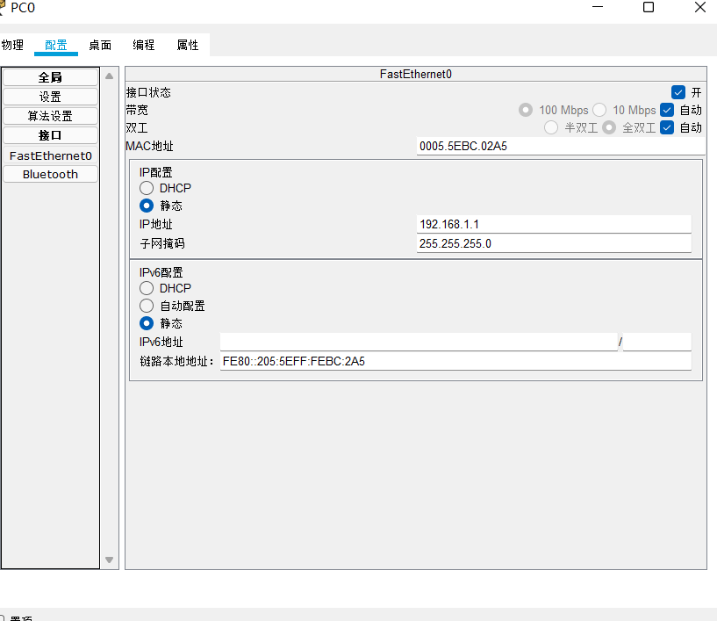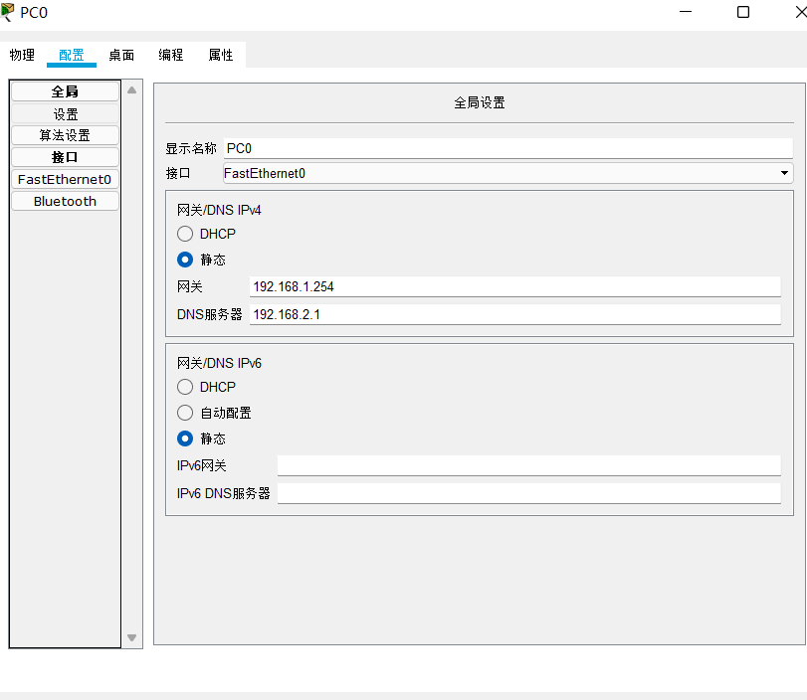

Pc1：

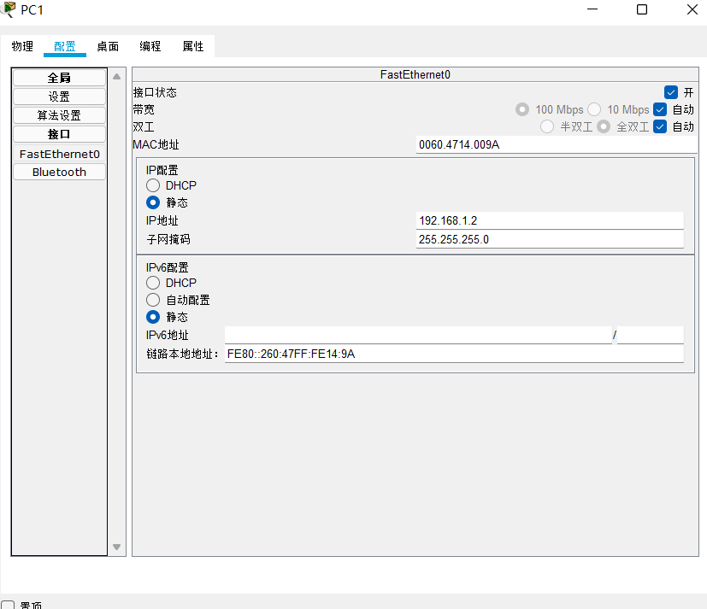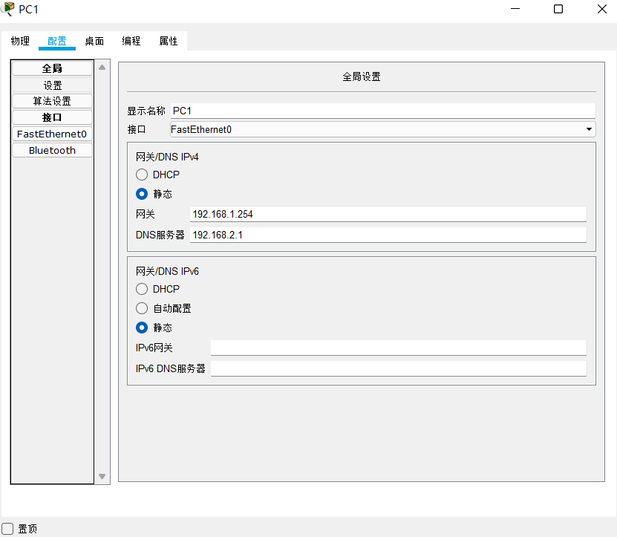

Server0:

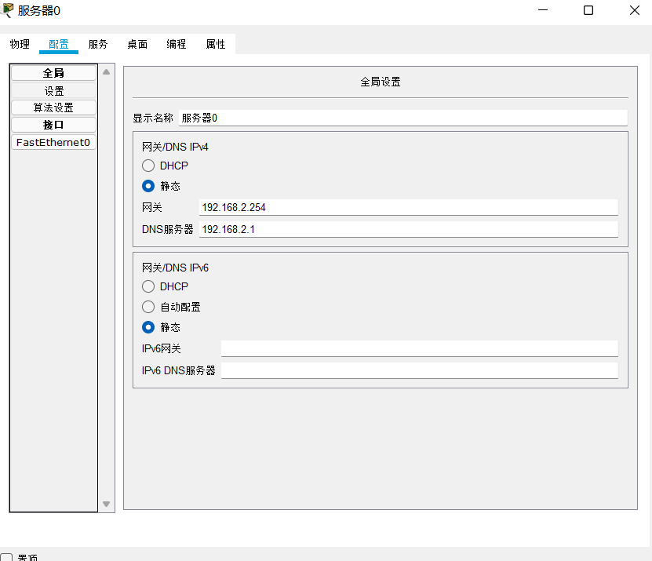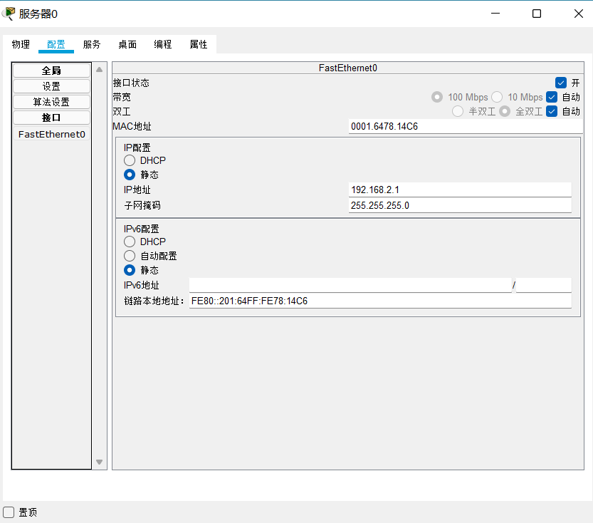

DNS服务配置：

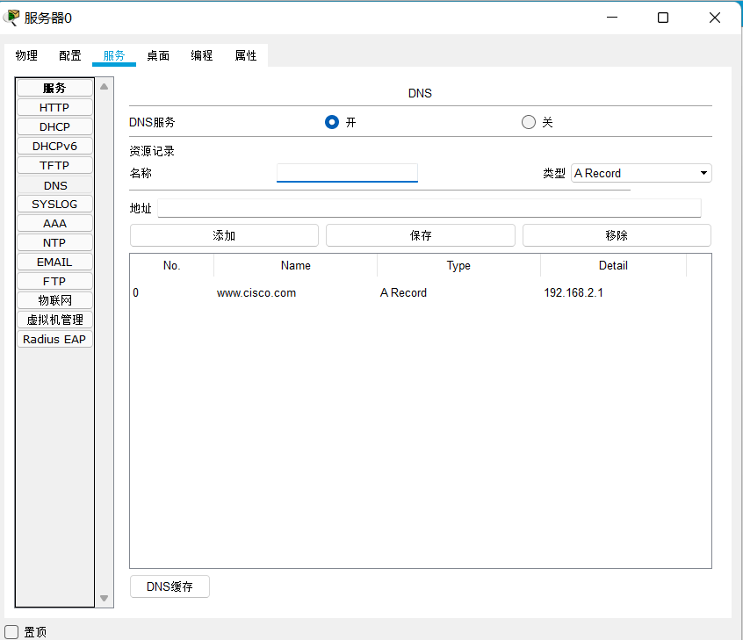

（3）验证连通性

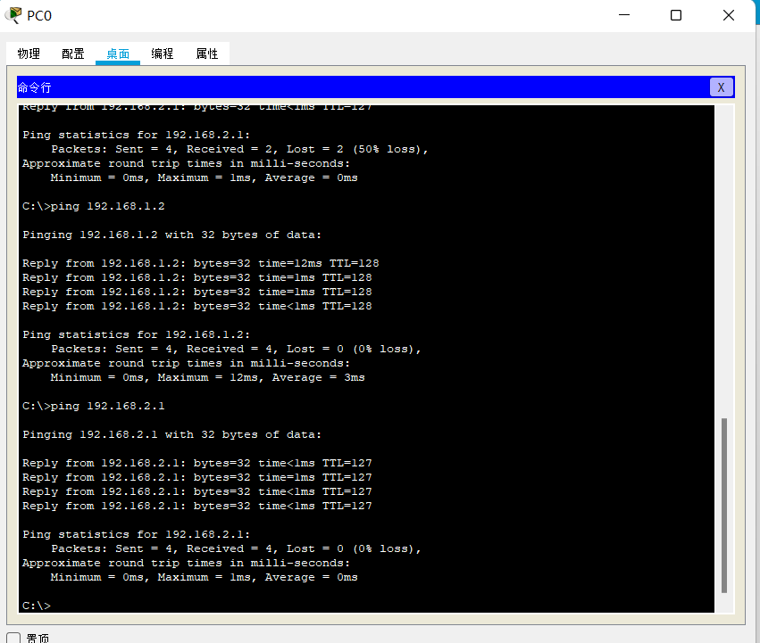

（4）服务功能测试

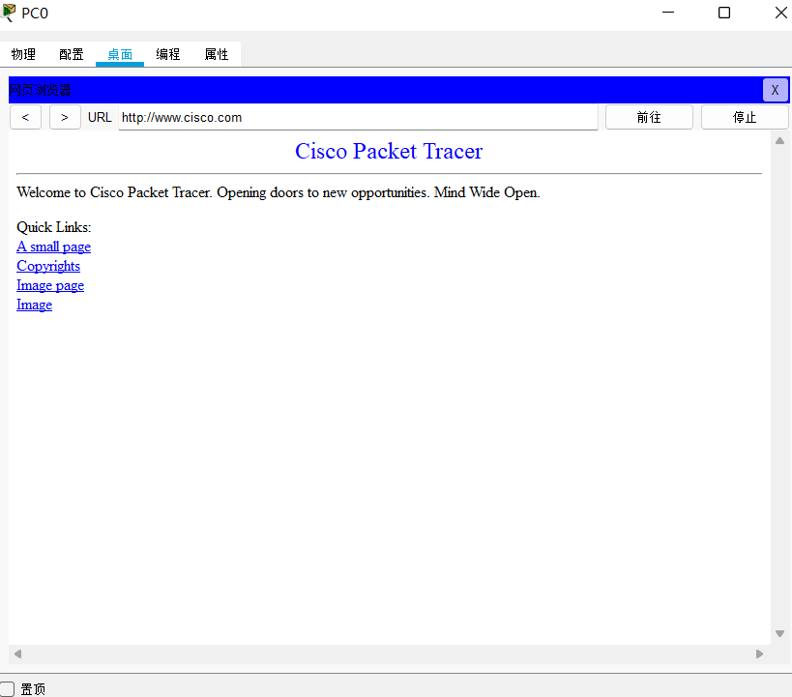

（5）数据包传输过程

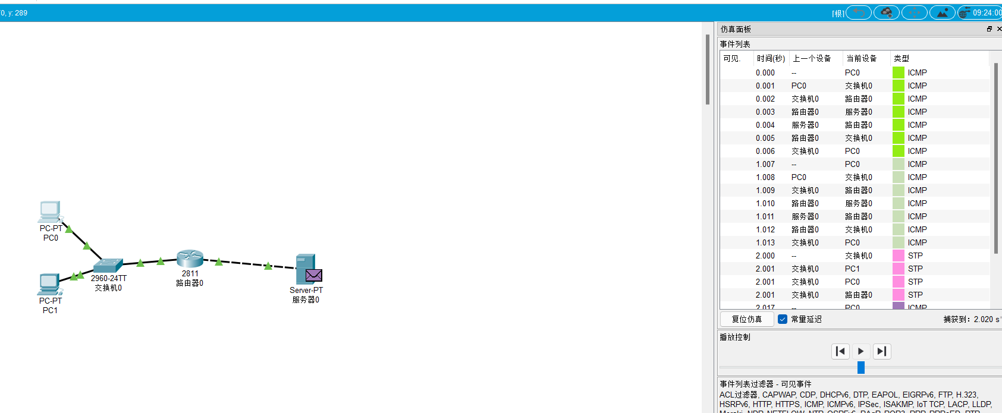

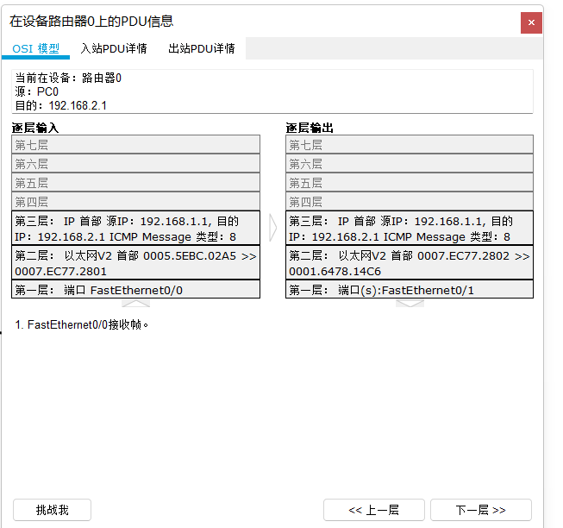

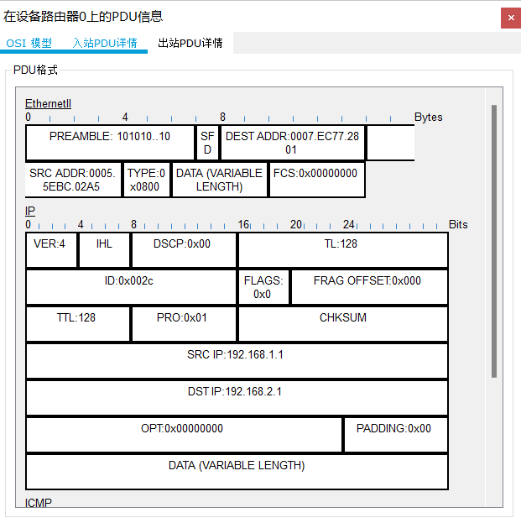

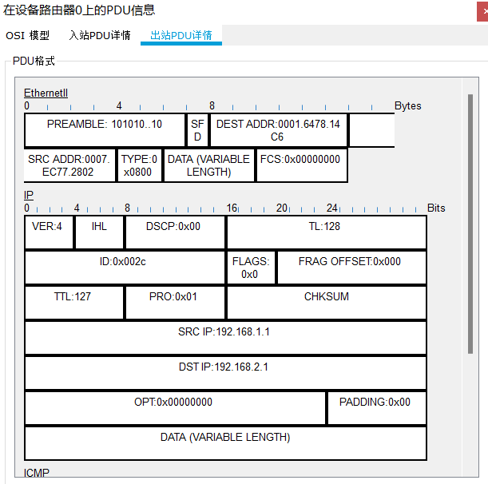

3. 体会和总结

通过此次计算机网络实验，我掌握Packet Tracer的使用，并且能够搭建小型局域网，并且能够配置主机的IP地址、子网掩码和网关和实现其他功能。这次实验让我对计算机网络的基本构成理解更加深刻了。